RECUPERACIÓN UNIDAD 6

NOMBRE:…………………………………………………FECHA:…….....................

- ¿Qué es el paisaje?
_______________________________________________________________________________________________________________________________________________________________________________________________________________

- ¿Qué tres tipos de paisajes se distinguen en las zonas cálidas?
__________________________________________________________________________________________________________________________________________

- ¿Qué tipos de paisajes hay en las áreas frías?
__________________________________________________________________________________________________________________________________________

- ¿Cuáles son los paisajes de España?
_____________________________________________________________________________________________________________________________________________________________________________________________

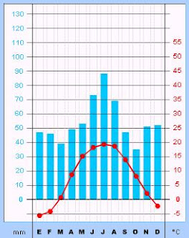
- Analiza el siguiente climograma :

¿Pertenece al clima Mediterráneo o alta montaña?

